Лекция 5

Распознавание и классификация образов на основе использования

предположения о близости описаний

В случаях, когда недопустимы предположения классического подхода, применяются похожие методы классификации, основанные на более слабом предположении, что объекты, описания которых расположены близко друг от друга в пространстве описаний, по-видимому, принадлежат одному и тому же классу. Это предположение принято называть предположением о близости описаний. Простой пример: пол конкретного человека обычно можно определить, выясняя его схожесть с произвольно выбранным мужчиной или с произвольно выбранной женщиной. Точнее, классификация основана на оценке среднего расстояния между описаниями неизвестного объекта и каждого объекта из известного множества, т.е. предполагается усреднение по измерениям для объектов из этого множества. Ещё один пример: установление происхождения классической греческой скульптуры или мраморной кладки по результатам измерения относительного количества различных изотопов химических элементов в мраморе. Обнаружено, что мрамор из античных карьеров можно отличать по отношению концентраций углерода-13 к углероду-12 и кислорода-18 к кислороду-16. Разумеется, необходимы обоснованные правила отнесения с разной надёжностью каждого из исследуемых фрагментов скульптуры или кладки к соответствующему карьеру.
По определению евклидова расстояния квадрат расстояния между двумя точками x и y в пространстве D равен

$d^{2}($x, y)= $\sum_{i=1}^{m}{(x}−y_{i})^{2}\text{.}$
Интуитивно ясно, что объект с описанием x похож на объекты с описаниями, принадлежащими некоторому множеству $Y=$$\left\{y_{i}\right\}$, если мало среднее значение квадрата расстояния между x и точками из Y .Таким образом, точка x близка к множеству Y , если мала величина
$\overline{d_{1}^{2}}($x,y)=$\frac{1}{n_{y}}\sum_{i=1}^{n_{y}}{d^{2}(}$x, y).
При сравнении двух множеств оценивается среднее расстояние между парами точек, взятых по одной из каждого множества. Для множеств X и Y, содержащих соответственно $n_{x}$и $n_{y}$точек, средне значение квадрата расстояния между X и Y равно
$n_{x}\sum_{j=1}^{n_{y}}{d^{2}}($x, y).
Чем дальше в среднем друг от друга точки из X и Y , тем больше значение

$${\overline{d}}_{2}^{2}(X,Y)\text{.}$$
Для оценки плотности расположения точек внутри множества обычно используется среднее значение квадрата расстояния между точками этого множества:
$\overline{d_{3}^{2}}(X)=\frac{1}{n_{x}(n_{x}−1)}\sum_{i=1}^{n_{x}−1}{\sum_{j=i+1}^{n_{x}}{d^{2}}}($x,y).
Общая идея, лежащая в основе подхода, использующего понятие близости, состоит в преобразовании пространства описаний D в пространство D, в котором все точки одного множества расположены близко друг к другу, а точки различных множеств удалены друг от друга на некоторое расстояние. Пространство $D^{}$ можно считать результатом линейного преобразования $m−$мерного пространства $D$, если каждая точка x$∈$$D$ отображается в точку x$∈ D^{}$ по формуле
x${}^{}=$ x W,
где W – симметричная (mm)-матрица. Компоненты вектора x задаются равенствами
x${}_{j}^{} =\sum_{i=1}^{m}{x_{i}}w_{\text{ji}}\text{.}$
Существует несколько вариантов реализации метода классификации, основанного на близости описаний. В одном из них пространство D деформируется так, чтобы минимизировать среднее квадрата расстояния между точками, т.е. $\overline{d_{3}^{2}(X)}\text{.}$ Имеют место два существенных недостатка такой классификации, основанной на сходстве объектов, принадлежащих одному множеству. Первый заключается в том, что для каждого класса требуется отдельное преобразование и тем самым усложняется весь процесс классификации. Второй состоит в том, что изучение каждого класса в отдельности не позволяет обнаруживать степень различия между классами в пространстве исходных измерений.
Отмеченные недостатки устраняются при использовании дискриминантного критерия. Он состоит в максимизации различия между точками разных множеств; при этом сумма расстояний между точками внутри и между множествами остается постоянной. Этот подход приводит к одной (составной) мере, по которой значения точек одного множества близки, а разных множеств существенно отличаются.
Имеется интересная геометрическая интерпретация этого критерия. Можно представить себе составную меру в виде прямой в m-мерном пространстве, выходящей из начала координат пространства D. Любая точка будет проектироваться на эту прямую. Прямая выбирается таким образом, чтобы точки одного множества проектировались в одну и ту же область, а разных множеств – в разные области. Эффективность такого подхода можно проиллюстрировать результатами его использования при решении упомянутой ранее задачи классификации – установлении происхождения материала археологических мраморных обломов при помощи изотопов. На рис.1 приведены результаты измерений, полученные для образцов из различных карьеров. Данные, определяющие оси, выведены из отношений $cc$ и $cc$ с помощью сложных расчётов, в которых измерения исследуемого фрагмента сопоставлялись с аналогичными измерениями для стандартных образцов.

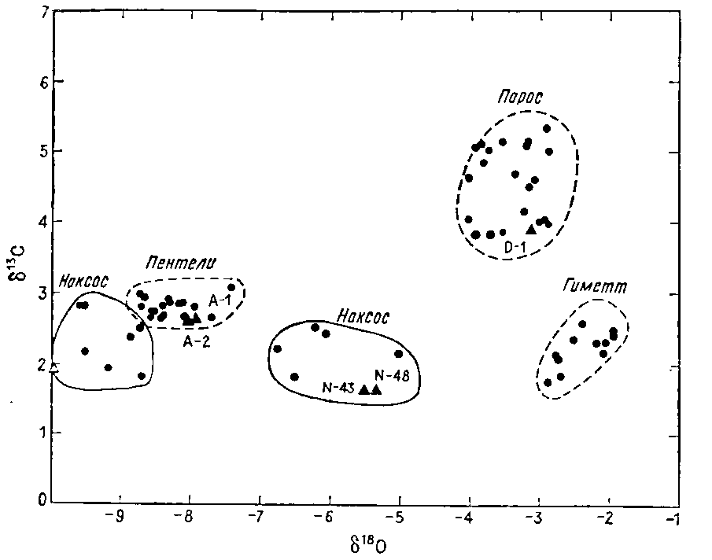

Рис.1. Отклонения содержания углерода-13 и кислорода-18 (относительно стандарта PDP) в образцах мрамора из античных карьеров. Треугольниками обозначены мраморные обломы (Крейг и Крейг, 1972).

На рис.5.2 изображены проекции точек из множеств, соответствующих образцам из карьеров Парос, Гиметт и Пентели, на прямую L, представляющую собой составную меру, которая определяется взвешенными суммами упомянутых выше отношений кислорода и углерода.
Соответствующие вычислительные процедуры используют три вспомогательные матрицы G, V и T. Для любой пары точек x, y $∈ D$ определим матрицу G(x,y) порядка m с элементами
$g_{\text{rs}}($x, y)= ($x_{r}−y_{r})(x_{s}−y_{s})= g_{\text{sr}}($x, y).
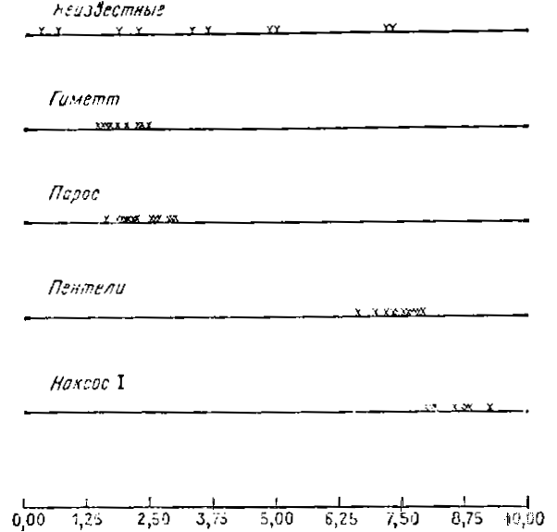

Рис.2.Проекции на соответствующие оптимальные дискриминантные собственные векторы.

Предположим, что исходные данные состоят из k множеств $X^{1},\text{.}\text{.}\text{.},X^{k}$ наблюдений, соответствующих k классам. Обозначим через V усреднённую матрицу G (x, y) по всем парам точек x и y из различных множеств X${}^{i}$и X${}^{j}$, а через T – усреднённую матрицу G(x, y) по всем парам независимо от принадлежности их какому-то классу. Алгебраически это можно записать следующим образом:

V=$\frac{2}{k(k−1)}\sum_{i=1}^{k−1}{\frac{1}{n_{i}}}\sum_{j=i+1}^{k}{\frac{1}{n_{j}}}\sum_{q=1}^{n_{i}}{\sum_{p=1}^{n_{j}}{G}(}$x${}_{q}^{i},$y${}_{p}^{j})$,
X=$\underset{i=1}{\overset{k}{}}X^{i},$ n=$\sum_{i=1}^{k}{n_{i}},$

T=$\frac{2}{n(n−1)}\sum_{i=1}^{n−1}{\sum_{j=i+1}^{n}{G}}($x${}_{i}$, x${}_{j}$).

Для дальнейшего рассмотрения необходимо напомнить, как определяются собственные векторы и собственные значения матрицы. Рассмотрим для заданной квадратной матрицы А порядка n следующее уравнение

Аx=$λ$x,

где x- неизвестный числовой вектор, высота которого равна порядку А, а $λ−$неизвестное число. Данное уравнение при любом $λ$ обладает тривиальным решением x=0. Однако, нас интересуют только такие $λ$, при которых эта система имеет нетривиальные решения. Эти значения $λ$ называются собственными значениями матрицы А, а решения x данного уравнения при таких $λ−$её собственными векторами.

Собственные значения и собственные векторы находятся следующим образом. Так как x=$Ι$x, где $Ι$ - единичная диагональная матрица, то можно записать

(А$−λΙ$)x=0, (1)

т.е. мы имеем дело с системой из n алгебраических линейных однородных (без свободных членов) уравнений с n неизвестными, где n – порядок матрицы А. Для наличия нетривиального решения необходимо и достаточно, чтобы определитель системы равнялся нулю, т.е.

det (А$−λΙ$)=0.

Это уравнение называется характеристическим уравнением матрицы А, оно служит для определения собственных значений$λ\text{.}$ Так, для матрицы

А$=\left(\begin{matrix}a_{1} & b_{1} & c_{1} \\ a_{2} & b_{2} & c_{2} \\ a_{3} & b_{3} & c_{3}\end{matrix}\right)$

характеристическое уравнение имеет вид

$\left|\begin{matrix}a_{1}−λ & b_{1} & c_{1} \\ a_{2} & b_{2}−λ & c_{2} \\ a_{3} & b_{3} & c_{3}−λ\end{matrix}\right|=0\text{.}$

При раскрытии определителя получаем алгебраическое уравнение, степень которого равна порядку матрицы А, т.е. матрица порядка n имеет n собственных значений, среди которых, правда, могут быть совпадающие.

Определив какое-либо собственное значение, можем найти соответствующие собственные векторы из векторного уравнения (1), переписанного в виде системы скалярных уравнений

$\begin{matrix}(a_{1}−λ)x+ & b_{1}y+ & c_{1}z=0 \\ a_{2}x+ & (b_{2}−λ)y+ & c_{2}z=0 \\ a_{3}x+ & b_{3}y+ & (b_{3}−λ)z=0\text{.}\end{matrix}$
Если W – матрица, строки которой являются собственными векторами матрицы VT${}^{−1}$(T${}^{−1}$- обратная к T матрица, T${}^{−1}$T= $Ι$), то w${}_{1}$ - собственный вектор, соответствующий наибольшему собственному значению. Для определения обратной матрицы $Τ^{−1}$ необходимо знать следующее правило: если
$Τ=\left(\begin{matrix}a_{1} & b_{1} & c_{1} \\ a_{2} & b & c_{2} \\ a_{3} & b_{3} & c_{3}\end{matrix}\right),$
то $Τ^{−1}=\frac{1}{\text{det}Τ}\left(\begin{matrix}A_{1} & A_{2} & A_{3} \\ B_{1} & B & B_{3} \\ C & C_{2} & C_{3}\end{matrix}\right),$
где большими буквами $A_{1},\text{.}\text{.}\text{.},C_{3}$ обозначены алгебраические дополнения соответствующих элементов в матрице $Τ\text{.}$
Собственный вектор w${}_{1}$ определяет направление прямой, выходящей из начала координат пространства D и максимально разделяющей точки различных множеств. Прямая линия L образует с j-ой осью d${}_{j}$пространства D угол, такой, что
$\text{cos}(L,d_{j})=w_{i,j}\text{.}$
Определение прямой L завершается этап распознавания образов. На этапе классификации объект относится к классу i в зависимости от положения на прямой L проекции его описания y. Для любой точки x $∈D$ обозначим
$x^{}=$ x w’_{1.}
Вектор $y$ из класса $i=1,\text{.}\text{.}\text{.},k$ классифицируется, как описание объекта, тогда и только тогда, когда величина

$r_{i}($y) =${\frac{1}{n_{i}}}_{j}^{i}\sum_{i=1}^{n_{i}}{\left[y^{}−(x_{j}^{i})^{}\right]}\text{.}$
минимальна.
Недостаток дискриминантного метода состоит в том, что, хотя он приводит к хорошей мере для классификации по всем классам, но не обязательно дает хорошую меру для каждого класса в отдельности. Это ясно видно из рис.1. Ни одна прямая не может разделить все классы, поскольку наилучшая прямая для разделения множеств Пентели и Наксос ориентирована не так, как оптимальная прямая для разделения всех множеств, кроме Наксос.

Сравнение статистического анализа и основанного на понятии близости распознаваемых образов.
Бейесовский статистический метод классификации весьма схож с распознаванием образов на основе минимизации расстояния между точками одного класса. В обоих случаях разыскивается преобразование для каждого класса, приближающие элементы, описывающие класс, друг к другу. В бейесовском подходе, использующем предположение о многомерном нормальном распределении, минимизируется расстояние от каждой точки скопления до его центра. В методе, основанном на близости, минимизируется среднее значение квадрата расстояния между парами точек одного класса. Два этих решения почти одинаковы.
Аналогичная связь существует между дискриминантным и статистическим дискриминантным методами анализа. Допустим, что найдена некотороя линейная комбинация y описаний, соответствующих измерениям $\left\{x_{i}\right\}\text{.}$ Определим ${\text{SS}}_{b}$ как сумму квадратов расстояний от средних значений для классов до средних значений всей выборки, а ${\text{SS}}_{w}$- как сумму квадратов расстояний от точек класса до среднего значения этого класса. В статистическом дискриминантном анализе y выбирается так, чтобы отношение
$K={{\text{SS}}_{b}}/{{\text{SS}}_{w}}$.
было максимальным. Это аналогично критерию максимизации, используемому в дискриминантном методе. Разница в том, что в анализе, основанном на близости, учитываются расстояния между парами точек, тогда как в статистическом методе – расстояния между отдельными точками и средними значениями для соответствующих классов.

